LA BRÚJULA
Se llevó a cabo para introducir el contenido de Expresión corporal en 1º bachillerato.
Cada alumno contestó a las preguntas individualmente y luego un portavoz de cada grupo (se habían creado 4 grupos de trabajo para el proyecto final) leyó las respuestas de todos. Fue muy útil porque permite que todos se expresen anónimamente y el profesor aprovechó para resolver dudas, contestar a lo que creían que necesitaban saber para hacer el proyecto y para aliviar sus inquietudes.

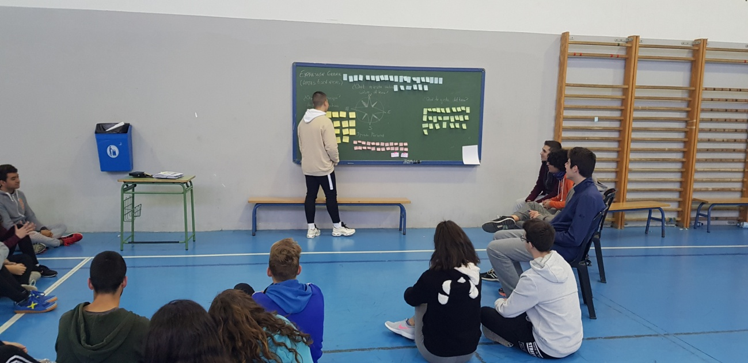

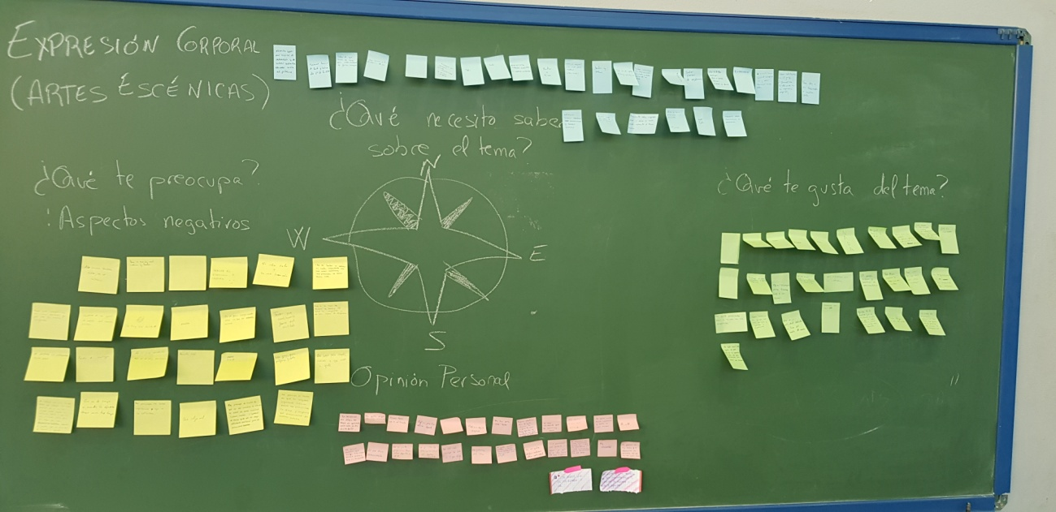

VEO, PIENSO, ME PREGUNTO
Adaptado para la materia de francés en 1º de E.S.O
Je vois, je pense que..., je me pose la question...
Al inicio de cada unidad hay un dibujo con un pequeño texto donde aparecen las nuevas estructuras y el vocabulario que se introduce en la unidad.
Sin leer el texto, les hago que saquen todo el vocabulario del dibujo, aunque sea en español, les guío haciéndoles una pregunta para que piensen en...en este caso les dije que cómo creían que eran los alumnos del dibujo (vocabulario sobre el carácter de cada uno) y que se preguntasen sobre qué estructuras creían que veríamos nuevas. Podían hacerlo en español.
Lo valoro como positivo porque pensando ellos sobre qué vamos a trabajar antes de empezar, les va a resultar más fácil retener al menos la temática. Obviamente hay que estudiar pero fue un ejercicio de pensamiento y reflexión útil.
A continuación dejo algunos resultados de lo que hicieron.
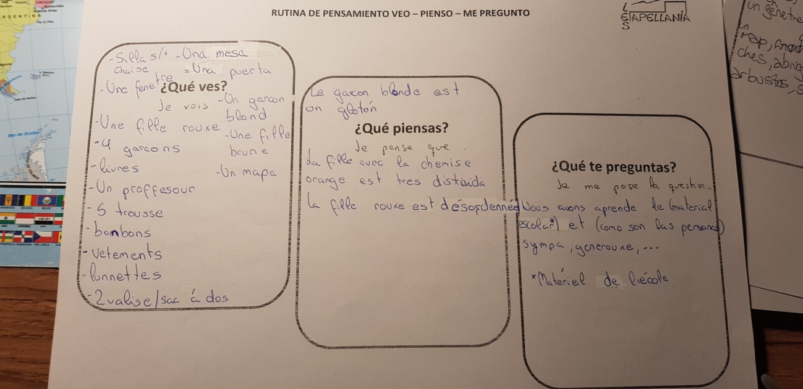

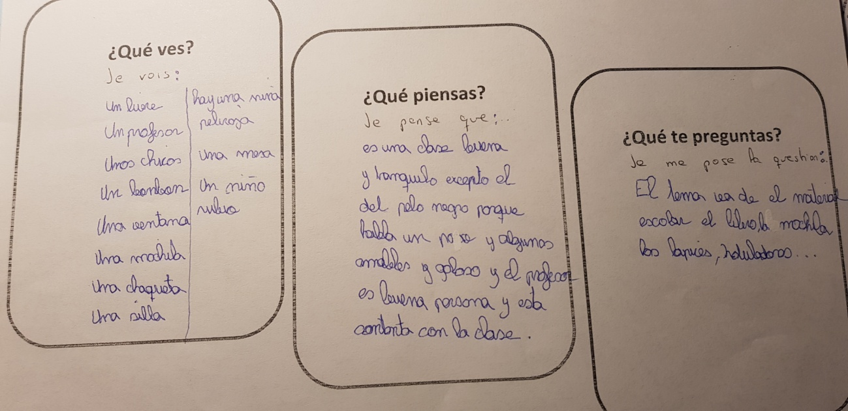

LA DIANA
Esta estrategia la he usado para que los alumnos de 1ºC y 1º D evaluasen 2 sesiones dirigidas por mí. De manera que comparasen una con otra y ver la valoración de 2 grupos distintos.
Lo que he hecho ha sido sacar una media de cada grupo y han salido resultados muy parejos: 1º C valora más positivamente que 1ºD y la 2ª sesión mejor que la 1ª.
Aún así, no me ha convencido porque como veréis en las imágenes, los resultados son muy parecidos.
Los criterios era: tiempo de práctica, diversión, si la sesión permitía la participación de todos, facilidad para entender los juegos y si obligaba a jugar en equipo. Como veréis, salen figuras muy homogéneas. Eso me hace pensar que la mayoría ha realizado una valoración general de la sesión y a todos los criterios les ha dado el mismo valor.

1ºC 1ª sesión

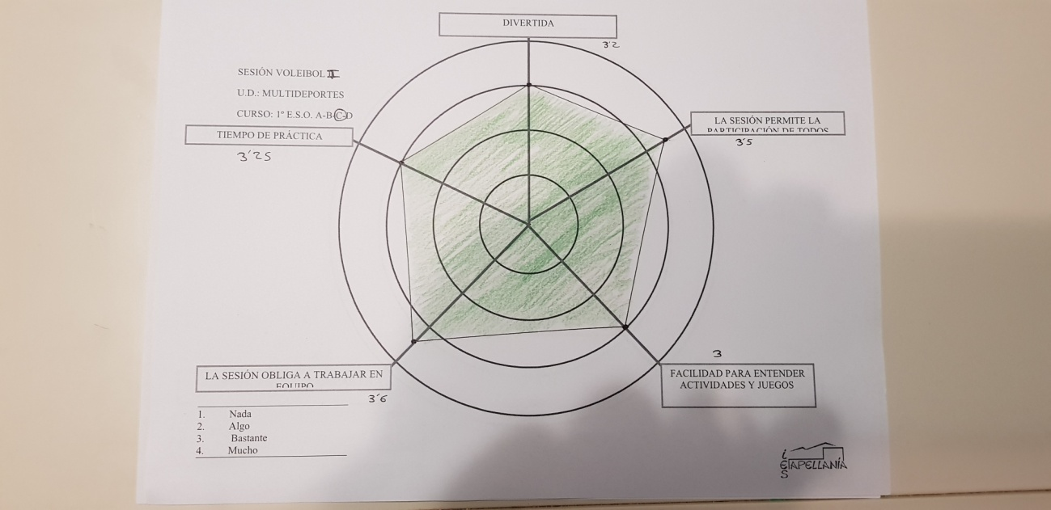

1º D 1ª sesión
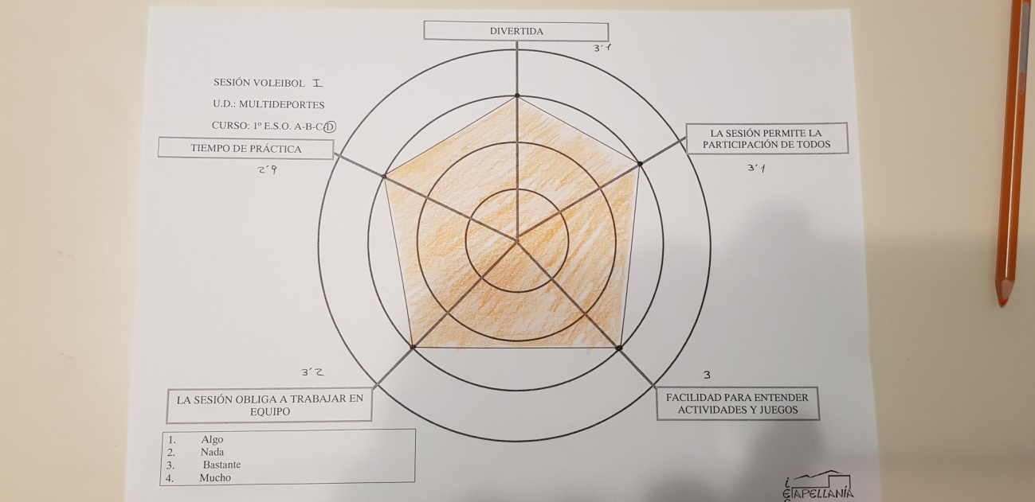

1º C 2ª sesión
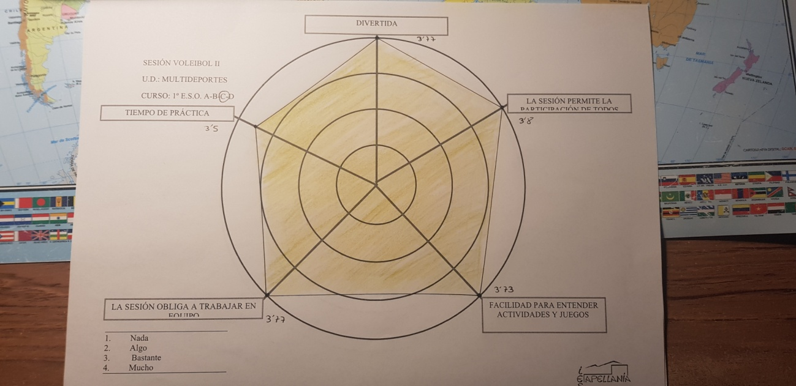

1ºD 2ª sesión
